━━━━━━━━━━━━━━━━━━━━━━━━━━━━━━━━━━━━━━

香港理工大学校园指引平台
首批内容包：20篇帖子与正文草案
  - 覆盖10个栏目｜每栏1篇步骤攻略 + 1篇主观推荐｜含来源、配图与发布前核验
版本  2026-08-05 | 适用阶段  首批内容上线 / 内测 | 文档属性  非官方编辑草案
主要对象  PolyU新生及在读学生 | 资料优先级  官方 > 校内学生项目 > 真实社交/经验帖 | 发布原则  时效信息上线前复核

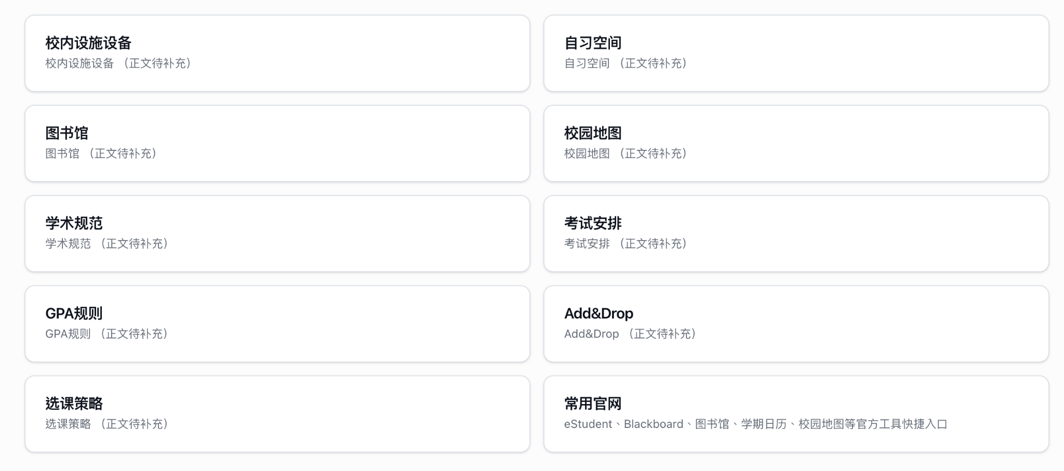
待填充的网站栏目界面（用户提供）
重要说明
本文不是香港理工大学官方出版物。所有制度、时间、场地、费用及系统流程在正式发布前必须回到PolyU最新网页、Student Handbook、Programme Requirement Document或任课教师说明核验。社交平台内容只做经验线索，本文均为二次概括与重新编写，不复制原帖正文。

一、内容搜集与使用说明
本内容包的目标是把分散在Academic Registry、Library、ITS、CFSO、校内学生项目及中文社交/经验平台上的信息，整理成适合网站首批发布的中文帖子。每个栏目至少两篇，并固定包含两种内容形态：
- 步骤攻略：解决“在哪里点、按什么顺序做、完成后看什么结果”的问题。
- 主观推荐：解决“什么情况选哪个、怎样少踩坑、学生经验应该怎么理解”的问题。
来源层级
层级 | 来源 | 用途 | 发布处理
A | PolyU官方网页、Student Handbook、Academic Calendar | 制度、日期、系统流程、场地与规则 | 作为事实主源；上线前复核
B | PolyU SYA学生项目、Bilibili真实学生内容、中文经验帖 | 高频痛点、主观体验、内容表达方式 | 仅概括；与官方信息交叉核验
C | 历史图文攻略或编辑整理 | 旧版流程结构、可读性与配图思路 | 不作为当前事实依据
关于小红书与社交平台内容
公开网页搜索对小红书正文和图片的持续索引有限，帖子也可能删除、改名或限制访问。因此，本批内容没有伪造“小红书原帖”，也没有大段搬运社交平台文字。可稳定核验的学生视角主要来自PolyU SYA Project、Bilibili真实学生视频及公开中文经验博客；后续如取得小红书作者授权，可把其图片或访谈作为补充素材。
发布与版权处理
- 官方图片仅选取少量用于内部内容包展示，并在图注中标明来源；网站正式上线前应确认使用许可、品牌规范及图片授权。
- 不复制社交帖子全文、长段落、原图或视频画面；只总结信息，再以自己的结构、措辞和配图重写。
- 涉及个人课表、成绩、学号、邮箱、考试安排或预约记录的截图必须彻底匿名化。
- “最好”“最推荐”“最容易拿高分”等主观结论必须标注体验时间与适用条件，不能包装成学校官方结论。

2026/27当前高时效信息卡
Semester One开学 / Add&Drop开始 | 2026-08-31
Semester One Add&Drop结束 | 2026-09-12
Semester One考试期 | 2026-12-03 至 2026-12-18
Semester Two Add&Drop | 2027-01-11 至 2027-01-23
Semester Two考试期 | 2027-04-22 至 2027-05-08
Summer Term Add&Drop | 2027-05-24 至 2027-05-29
Summer Term考试期 | 2027-07-12 至 2027-07-17
来源：PolyU Academic Calendar 2026/27（更新于2026-07-29）

二、首批20篇内容矩阵
栏目 | 步骤攻略 | 主观/推荐内容 | 主要来源
校内设施设备 | 校内储物柜怎么申请：从抢名额到交挂锁的完整流程 | 新生最值得先用的5项校内设备：SCC、打印、扫描、vSCC与创作软件 | 官方流程 + 校内学生项目Q&A；2026官方设施介绍 + 编辑场景化推荐
自习空间 | 通宵赶Due去哪儿：24小时自习中心进入路线与使用步骤 | 安静学、组会、线上面试：PolyU自习空间怎么选 | 图书馆官方说明 + 校内学生Q&A；官方空间分类 + 学生经验帖
图书馆 | 第一次用理大图书馆：查书、找位、预约、借还与续借一条龙 | 图书馆空间主观推荐：独学、小组、线上面试和做作品分别去哪 | 图书馆官方App、OneSearch及iBooking说明；官方空间功能 + 真实中文经验帖
校园地图 | 第一次找教室：从eStudent场地代码到校园地图的4步法 | 开学不迟到：校园地图 + POLY:U:WAY 的实用路线策略 | 官方校园地图 + 课表/IT导航服务；官方导航能力 + 编辑通勤建议
学术规范 | 作业怎么引用才不算抄袭：提交前的学术诚信检查清单 | ChatGPT/GenAI能不能用：交作业前的4步判断法 | 官方Academic Integrity与图书馆资源；PolyU当前GenAI立场 + 编辑决策框架
考试安排 | 怎样查考试时间、座位和考场：eStudent操作与2026/27时间线 | 考试当天避坑清单：证件、电子设备、进退场与恶劣天气 | Academic Registry考试说明 + 2026/27校历；官方考场规则 + 编辑执行顺序
GPA规则 | PolyU GPA怎么算：4.3制、学分加权与一个计算示例 | GPA规划建议：什么时候该保核心课、何时Add/Drop、何时找Advisor | 官方4.3制换算与GPA公式 + 编辑示例；官方Progression提醒 + 编辑决策框架
Add&Drop | Add/Drop保姆级流程：加课、退课、换班与Waitlist | Add/Drop两周怎么用：试听、备选课、名额与风险管理 | 2026/27官方日程 + 官方图解；官方规则 + 学生Q&A + 编辑时间线
选课策略 | 选课前30分钟准备清单：毕业要求、Prerequisite、EasyPlanner与备选课 | 选课主观策略：一天排几节、早八晚课、CAR/SL与Workload怎么平衡 | 官方Preparation页面 + 校内学生Q&A；真实学生选课内容 + 编辑负荷模型
常用官网 | PolyU新生必收藏的10个官网：eStudent、LEARN、邮箱、图书馆与校历 | 一个任务该去哪个平台：选课、交作业、查邮件、找教室与借书速查表 | PolyU ITS与Academic Registry官方入口；官方IT服务说明 + 编辑场景化映射
建议网站标签： 步骤攻略 经验推荐 需每学期更新 官方核验

三.1 校内设施设备
1篇步骤攻略 1篇主观推荐

1.1. 校内储物柜怎么申请：从抢名额到交挂锁的完整流程
内容类型 | 步骤攻略 | 适用对象 | 需要长期放教材、运动用品或实验物品的学生
来源构成 | 官方流程 + 校内学生项目Q&A | 建议更新 | 每年8月底至9月初重核

可直接发布正文
开学后不想每天背着电脑、教材和运动装备来回跑，储物柜通常是最实用的校园设施之一。理大的储物柜按学年开放申请，名额有限，因此关键不是“会不会申请”，而是提前知道开放时间、选好位置，并在获配后及时交锁。
操作步骤
- 先看CFSO的Student Locker页面和Locker System公告。年度开放时间、可选位置、清柜截止日都会变化，不要照搬上一学年的日期。
- 开放后使用NetID登录系统，选择储物柜所在区域和排数。位置一旦确认通常不接受随意调换，建议先对照课程地点和楼宇开放时间。
- 提交后留意“Locker Application Result”邮件，并回到系统查看柜号。
- 获配后自备合适挂锁，并在通知要求的期限内交到P202 Information Counter（Core P入口）。以2025/26官方流程为例，获配后7天内需交锁。
- 交锁后不要马上把物品放过去。官方示例流程是从第6个工作日起启用；以当年确认邮件为准。
- 在清柜截止日前取走全部物品并移除挂锁。逾期可能产生开柜和占用费用。
实用建议
- 优先选“常去但不偏远”的位置，而不是只追求离宿舍或某一间教室最近。
- 把清柜日期加入手机日历，并提前一周提醒；毕业、退学、延期或转课程时也要主动处理。
- 不要存放贵重物品、证件、易燃物或食物；具体禁放物品以当年Regulations为准。
建议配图与发布形态
- 首图：校园储物柜实拍 + “6步申请流程”标题。
- 第二张：官方Locker System入口与P202位置示意，自行截图时遮蔽学号和个人资料。
- 第三张：一张“开放日—获配—交锁—启用—清柜”的时间轴。
来源说明与编辑备注
该稿以官方储物柜流程为骨架，结合SYA Project对新生常见问题的总结重新编排。公开页面在2026年8月仍可能保留上一学年的部分流程日期，因此正文刻意不把申请开放日写死；上线前应更新当年日期。
- A 官方｜PolyU CFSO｜Student Locker - General Information（页面示例为2025/26）。流程可沿用，年度开放日期和截止日期需重核
- A 官方｜PolyU Locker System｜Locker System（2026/27）。当前系统显示2026/27清柜截止日为2027-07-12
- B 学生/校内项目｜PolyU SYA Project｜Campus Facilities 校园设施（最后更新2025-08-04）。来自新生提问、学生大使与部门核对后的经验参考
发布前核验
- 确认2026/27申请开放日、是否仍免费、交锁期限和启用等待天数。
- 确认P202柜台位置与办公时间。
- 确认当年清柜截止日期和逾期收费。

──────────────────────────────────────────────────────

1.2. 新生最值得先用的5项校内设备：SCC、打印、扫描、vSCC与创作软件
内容类型 | 主观推荐 | 适用对象 | 没有高性能电脑、需要打印或要做视频/编程项目的学生
来源构成 | 2026官方设施介绍 + 编辑场景化推荐 | 建议更新 | 每学期检查开放时间和软件清单

可直接发布正文
很多新生只把学生电脑中心当成“没带电脑时的备用机房”，其实它更像一个低门槛的校园数字工作站。Student Computer Centre位于李嘉诚楼M座4楼，官方介绍显示有200多台电脑，无须预先预约，并提供打印、扫描、远程软件和小组讨论空间。
最值得先试的5项功能
- SCC公共电脑：适合临时做作业、运行本机没有的软件，或在电脑故障时救急。
- TLIT/创作工作站：部分设备配有独立显卡，官方列出的软件包括DaVinci Resolve、OBS Studio、Renderforest和Unity，适合视频、录屏、动画和交互项目。
- SCC打印与扫描：可用八达通支付；Mobile Print支持从手机或云端文件打印。正式提交前先打印一页测试，避免尺寸、单双面或字体出错。
- vSCC远程访问：在家中通过浏览器使用部分校园软件，适合轻量任务和临时访问。高负载任务仍应评估延迟、文件传输和保存位置。
- 非正式学习区：适合短会、改稿和同组同学一起调试，但涉及线上面试或需要稳定安静环境时，优先预约图书馆的Online Meeting Room。
我的使用顺序建议
开学第一周先到M座4楼走一遍，完成一次登录、打开常用软件、打印测试页和扫描测试。真正赶Due时再第一次摸索，通常最浪费时间。
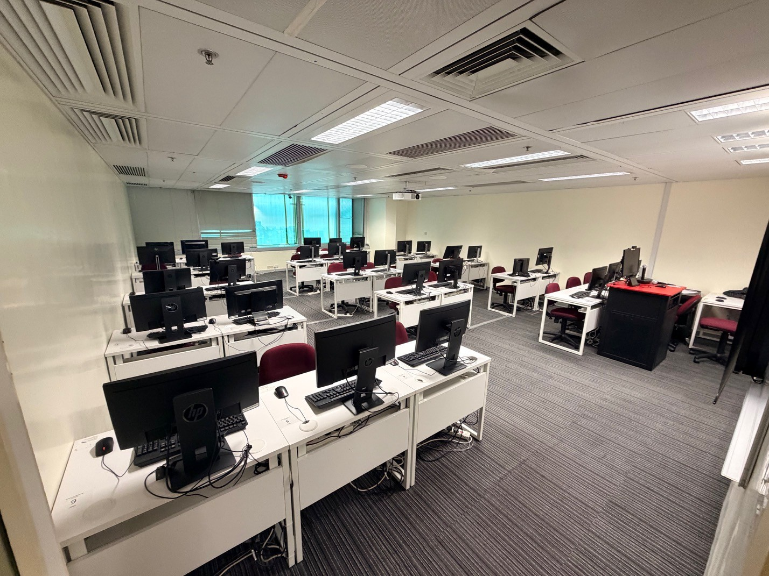  SCC电脑室（PolyU ITS官方图片） | 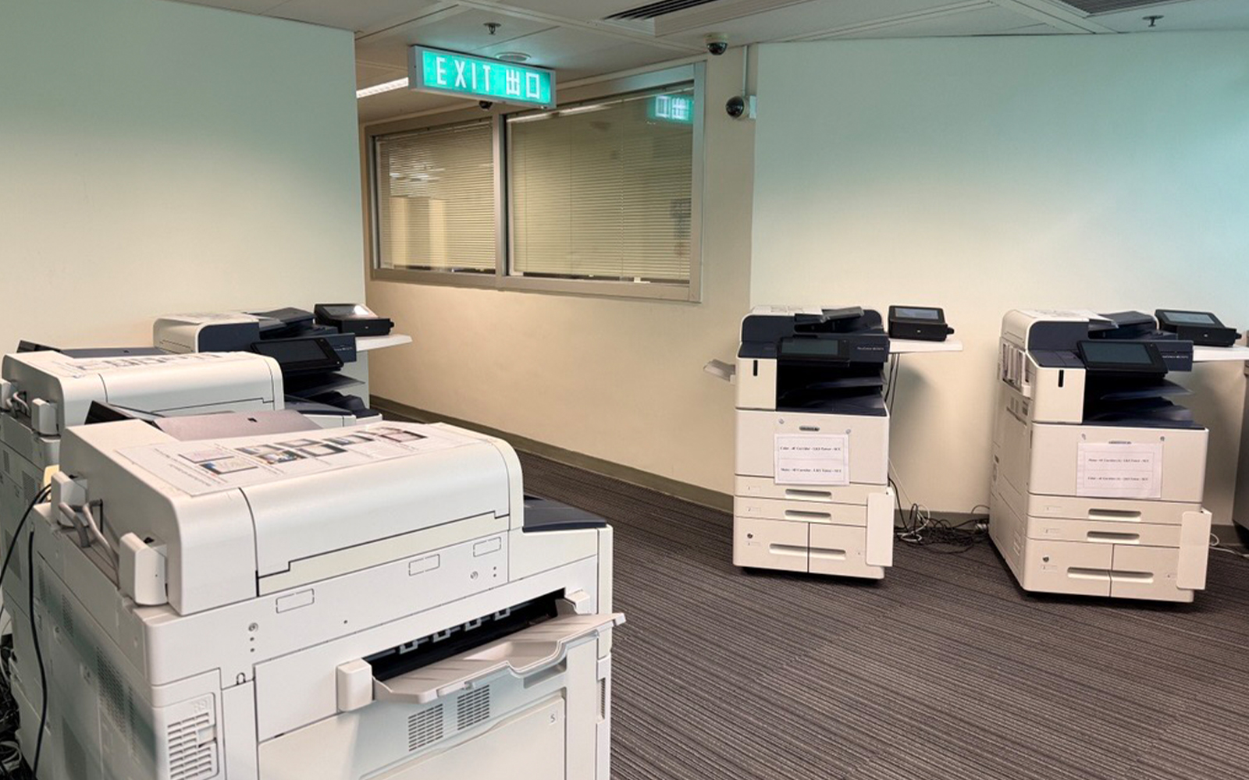  SCC打印设备（PolyU ITS官方图片）
建议配图与发布形态
- 首图：SCC入口或电脑室实拍。
- 做一张“五项设备—适用任务—是否预约”的对照卡。
- 录制30秒竖屏短视频：从M座入口到4楼，再展示打印区位置。
来源说明与编辑备注
此稿主要来自2026年PolyU ITS对SCC的最新介绍，推荐排序是编辑根据学生常见任务做的场景化整理，不代表官方排名。开放时间、软件版本、收费和可用设备会调整。
- A 官方｜PolyU ITS｜Student Computer Centre (2026 feature)（2026-06）。现行设备、软件与Mobile Print介绍
- A 官方｜PolyU ITS｜Student Computer Centre（持续更新）。M座4楼、200多台电脑、vSCC、打印扫描
- A 官方｜PolyU ITS｜IT Services for New Students（持续更新）。NetID、Connect、PolyULife、eStudent、POSS、SCC
发布前核验
- 核对SCC当日开放时间及恶劣天气安排。
- 核对Mobile Print应用名称、打印收费和支持文件格式。
- 核对TLIT Lab当前可用软件与访问条件。

──────────────────────────────────────────────────────

三.2 自习空间
1篇步骤攻略 1篇主观推荐

2.1. 通宵赶Due去哪儿：24小时自习中心进入路线与使用步骤
内容类型 | 步骤攻略 | 适用对象 | 需要夜间学习、赶项目或考试周复习的学生
来源构成 | 图书馆官方说明 + 校内学生Q&A | 建议更新 | 每学期及恶劣天气前检查

可直接发布正文
理大图书馆的24-Hour Study Centre位于1楼北翼，设有相对分开的安静学习和小组学习区域，也有电脑、打印、复印和扫描设备。夜间最容易出错的不是找不到座位，而是走错入口或忘带学生证。
夜间进入步骤
- 先查看图书馆当天开放时间。图书馆柜台关闭前，馆方会进行夜间转换和清场安排，使用者可能需要先离开再重新进入。
- 柜台关闭后，从P111 Campus Control Centre对面的1楼入口进入，不再走日间主入口。
- 进出均准备好PolyU学生证并按要求拍卡。不要只依赖手机截图或他人的卡。
- 进入后先判断任务：需要讨论就到小组区；需要长时间专注就到安静区。不要在安静区开线上会议。
- 需要打印或扫描时，先确认账户、支付方式和文件格式；凌晨出问题时可获得的现场支援通常有限。
- 离开时再次拍卡，并带走全部个人物品。不要用物品长期占座。
恶劣天气提示
图书馆官方说明指出，八号或以上台风信号预计发出前，24小时自习中心会按安排关闭。考试周也可能有特别开放安排，因此每次准备通宵前都应看官网，而不是只凭“平时24小时”。
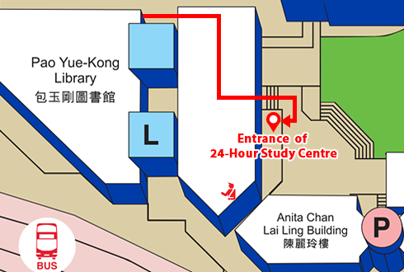  夜间入口位置示意（PolyU Library） | 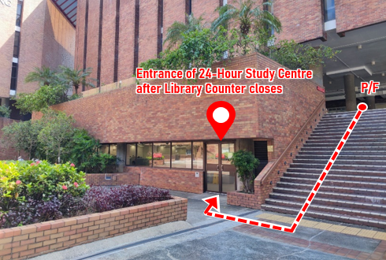  柜台关闭后的入口实景（PolyU Library）
建议配图与发布形态
- 首图：24小时自习中心内部照片。
- 第二张：官方入口地图和实景图并排。
- 第三张：安静区/小组区/打印区的简易平面示意。
来源说明与编辑备注
该稿直接基于图书馆24小时自习中心官方页面，并用SYA Project的新生问答补充了“夜间从哪里进入”这一高频痛点。没有采用旧攻略中的固定开放时段，以免信息过期。
- A 官方｜PolyU Library｜24-Hour Study Centre（持续更新）。1/F North Wing、P111对面夜间入口、刷卡和恶劣天气安排
- B 学生/校内项目｜PolyU SYA Project｜Campus Facilities 校园设施（最后更新2025-08-04）。来自新生提问、学生大使与部门核对后的经验参考
发布前核验
- 确认夜间入口是否仍为P111对面。
- 确认学生证权限及当日转换/清场时间。
- 遇台风、黑雨或Extreme Condition时更新顶部提示。

──────────────────────────────────────────────────────

2.2. 安静学、组会、线上面试：PolyU自习空间怎么选
内容类型 | 主观推荐 | 适用对象 | 想按任务快速选地点，而不是盲目找“网红座位”的学生
来源构成 | 官方空间分类 + 学生经验帖 | 建议更新 | 每学期检查楼层用途与预约规则

可直接发布正文
没有“全校最好”的自习位，只有适不适合当前任务。按噪音、人数、设备和持续时间来选，通常比追某一层某一个座位更高效。
按任务选地点
- 一个人安静阅读：图书馆各楼层的Quiet Study座位。到馆前先用Library App看实时占用，再决定楼层。
- 两三人讨论、写小组报告：6/F South、4/F North i-Space、1/F North 24-Hour Study Centre或G/F North的开放协作区。控制音量，避免影响邻近学习者。
- 需要显示屏、白板或排练Presentation：预约Group Room。预约后按规定准时签到；过时未签到可能被释放。
- 线上面试、Zoom汇报：优先预约3/F North的Online Meeting Room，而不是在开放讨论区临时找角落。
- 需要学校软件或长时间用电脑：SCC通常比带着笔记本在走廊找插座更稳定。
- 图书馆满座时：教学楼公共区域可以救急，但电源、空调、噪音和楼宇关闭时间不稳定，不适合把重要面试或通宵任务押在这里。
主观经验怎么用
中文经验帖常会推荐某一层“最舒服”或提醒空调较冷，这类信息适合当作体验线索，但座位布局和楼层功能会调整。更稳妥的做法是把“安静程度、是否要讲话、是否要设备、是否需要预约”做成自己的四项筛选条件。
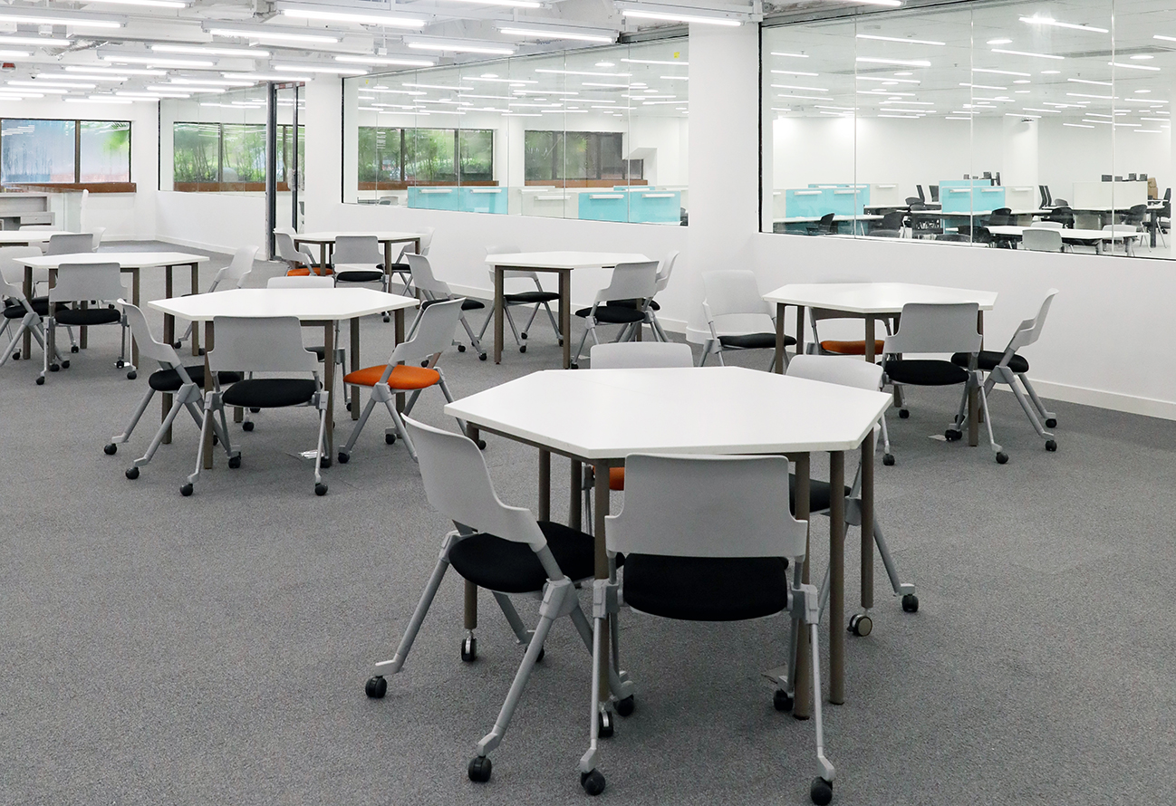
24-Hour Study Centre内部分区（PolyU Library官方图片）｜来源：PolyU Library
建议配图与发布形态
- 做一张“任务→地点”决策树，适合小红书长图。
- 自行拍摄Quiet Zone、Group Zone、Online Meeting Room门牌各一张，避免拍到清晰人脸。
- 在文末加“你最常用哪一类自习位”的互动投票。
来源说明与编辑备注
地点分类来自图书馆官方页面；“教学楼公共区域”和“空调较冷”等属于学生经验帖中的主观信息，已弱化为选择建议，不作为固定事实发布。
- A 官方｜PolyU Library｜Quiet & Group Study Spaces（持续更新）。安静区、协作区及小组房分布
- A 官方｜PolyU Library｜Online Meeting Rooms（持续更新）。3/F North Wing，适合线上面试和会议
- A 官方｜PolyU Library｜PolyU Library Mobile App（持续更新）。实时座位、AR导航、预约、借阅提醒
- B 中文经验帖｜新东方前途出国博客｜近距离了解香港理工大学（下）（2023-07-11）。包含自习区、预约和设备体验；价格和楼层细节可能变化
- B 中文经验帖｜新东方前途出国博客｜香港理工大学院校攻略（2023-09）。包含图书馆楼层与自习体验；需以当前官网核验
发布前核验
- 确认开放协作区和Online Meeting Room当前楼层。
- 确认Group Room和Online Meeting Room的提前预约天数。
- 检查拍摄是否避开学生脸部、屏幕和个人资料。

──────────────────────────────────────────────────────

三.3 图书馆
1篇步骤攻略 1篇主观推荐

3.1. 第一次用理大图书馆：查书、找位、预约、借还与续借一条龙
内容类型 | 步骤攻略 | 适用对象 | 刚激活NetID、第一次使用大学图书馆的新生
来源构成 | 图书馆官方App、OneSearch及iBooking说明 | 建议更新 | 每学年检查App界面与借阅规则

可直接发布正文
第一次去图书馆，建议不要只完成“进去坐一下”。用30分钟把查书、找位、预约和借还流程全部走一遍，之后写论文和赶项目会省下很多时间。
- 下载PolyU Library App并用NetID登录。先查看不同楼层座位、电脑和房间的实时可用情况。
- 在Library主页或App使用OneSearch，先用书名、作者或关键词搜索，再筛选纸本书、电子书、文章或数据库。
- 需要纸本书时，记录馆藏位置和索书号；App提供AR室内导航功能，可用来辅助找馆藏和设施。
- 借书后进入myRecord查看到期日。打开App通知，接收到期提醒、预约到书和借还记录。
- 需要小组房、线上会议房或特定电脑时进入iBooking。只使用自己的账户，按页面规则选择日期和时段。
- 到预约房间后及时签到。馆方说明中，部分小组房若在开始后首10分钟内未完成签到，预约会自动取消并释放。
- 需要续借时在myRecord操作；如果书已被他人预约、达到最大续借期或属于短期借阅资料，可能无法续借。
新生最容易忽略的两件事
- 借阅期限不是所有资料都一样；Reserve、AV、HKALL等规则不同。
- “预约成功”不等于“可以迟到”。提前确认房号、签到方式和同行人数要求。
建议配图与发布形态
- 制作一张“App首页—OneSearch—iBooking—myRecord”四屏图，使用官方界面截图并遮蔽个人记录。
- 拍摄自助借还机和索书号标签，配“从搜索结果到书架”的路线箭头。
- 增加一个可保存的“第一次进图书馆7件事”清单。
来源说明与编辑备注
全部操作均来自PolyU Library官方服务页面。由于不同设施的预约天数、签到条件和借阅期并不完全一致，正文只写通用流程，具体数字应在相应页面单独核对。
- A 官方｜PolyU Library｜PolyU Library Mobile App（持续更新）。实时座位、AR导航、预约、借阅提醒
- A 官方｜PolyU Library｜iBooking System（持续更新）。电脑、小组房、线上会议房预约
- A 官方｜PolyU Library｜Renew & Request（持续更新）。OneSearch/myRecord续借和预约流程
- A 官方｜PolyU Library｜Quiet & Group Study Spaces（持续更新）。安静区、协作区及小组房分布
发布前核验
- 确认App名称、下载入口与当前登录方式。
- 确认小组房当前签到要求和失效时间。
- 确认借阅、续借和罚款规则是否有更新。

──────────────────────────────────────────────────────

3.2. 图书馆空间主观推荐：独学、小组、线上面试和做作品分别去哪
内容类型 | 主观推荐 | 适用对象 | 已经会进馆，但想更高效使用不同楼层与设施的学生
来源构成 | 官方空间功能 + 真实中文经验帖 | 建议更新 | 每学期现场复核一次

可直接发布正文
把图书馆当成一整栋“不同任务的工作空间”，而不是一间大自习室，会更容易找到合适位置。下面的排序不是官方排名，而是按任务给出的选择建议。
- 最适合深度阅读：任何标记为Quiet Study的区域。优先选人流较少、离电梯和开放讨论区较远的位置。
- 最适合快速小组讨论：开放Collaborative Space。无需等待房间，但要控制音量，适合20至40分钟的分工和改稿。
- 最适合正式Presentation排练：Group Room或Group Viewing Room，利用显示屏、白板和较明确的空间边界。
- 最适合线上面试：3/F North的Online Meeting Room。小空间比开放座位更容易控制声音和背景。
- 最适合找特殊软件或设备：4/F i-Space及可预约电脑；做视频、图像或创作任务前先查看软件清单。
- 最适合临时通宵：1/F North的24-Hour Study Centre，但夜间入口、刷卡和恶劣天气规则与白天不同。
学生经验帖里值得保留的提醒
较早的中文经验帖常提到高峰期座位紧张、某些楼层更受欢迎、馆内空调偏冷。建议把这些写成“带薄外套、提前看实时座位、别只认一个楼层”，而不要发布成永久不变的楼层结论。
建议配图与发布形态
- 用“任务卡”形式拍摄：Quiet / Group / Interview / Creative / Overnight各一张。
- 加入一张“高峰期Plan B”长图：首选—备选—最后备选。
- 不建议直接搬运社交平台原图；可自行补拍，并在图注说明拍摄日期。
来源说明与编辑备注
本稿保留了中文经验帖的可读性，但空间名称和位置均回到官方页面核验；“最好”“最舒服”等表述被改为按任务推荐，降低主观误导。
- A 官方｜PolyU Library｜Quiet & Group Study Spaces（持续更新）。安静区、协作区及小组房分布
- A 官方｜PolyU Library｜Online Meeting Rooms（持续更新）。3/F North Wing，适合线上面试和会议
- A 官方｜PolyU Library｜iBooking System（持续更新）。电脑、小组房、线上会议房预约
- B 中文经验帖｜新东方前途出国博客｜香港理工大学院校攻略（2023-09）。包含图书馆楼层与自习体验；需以当前官网核验
- B 中文经验帖｜新东方前途出国博客｜香港理工大学新生手册（2022-09-04）。较旧，只用作主观体验线索
发布前核验
- 现场核对各楼层标识和噪音分区。
- 确认i-Space和设备房当前开放/预约方式。
- 在帖子顶部标注“体验日期”，便于以后更新。

──────────────────────────────────────────────────────

三.4 校园地图
1篇步骤攻略 1篇主观推荐

4.1. 第一次找教室：从eStudent场地代码到校园地图的4步法
内容类型 | 步骤攻略 | 适用对象 | 看不懂课表场地代码、容易在开学周迷路的新生
来源构成 | 官方校园地图 + 课表/IT导航服务 | 建议更新 | 每学期课表发布后

可直接发布正文
理大主校园楼座和Core连接较多，单看一串场地代码很容易想当然。最稳妥的做法不是背完整地图，而是把“准确场地代码—楼座/Core—楼层—房间”逐项确认。
- 在eStudent、PolyULife或正式课表中复制完整场地代码，不要只看老师发在群里的简称。
- 打开官方Campus Map，先找对应Block或Core，再确认它是否位于主校园。多字母代码有时代表楼座连接区或特定区域，不要只按第一个字母猜。
- 使用POLY:U:WAY输入教室或建筑名称。官方服务可显示推荐路线、距离、步行时间和街景；Core P附近也有导航终端。
- 开学前或第一天提前走一次：从你最常用的入口出发，记录最近楼梯/电梯、洗手间和下一节课的出口。
特别注意非主校园场地
课表可能出现Hung Hom Bay、West Kowloon或其他教学地点。看到陌生前缀时，先查看课表场地说明和官方地图，不要默认都在红磡主校园内。
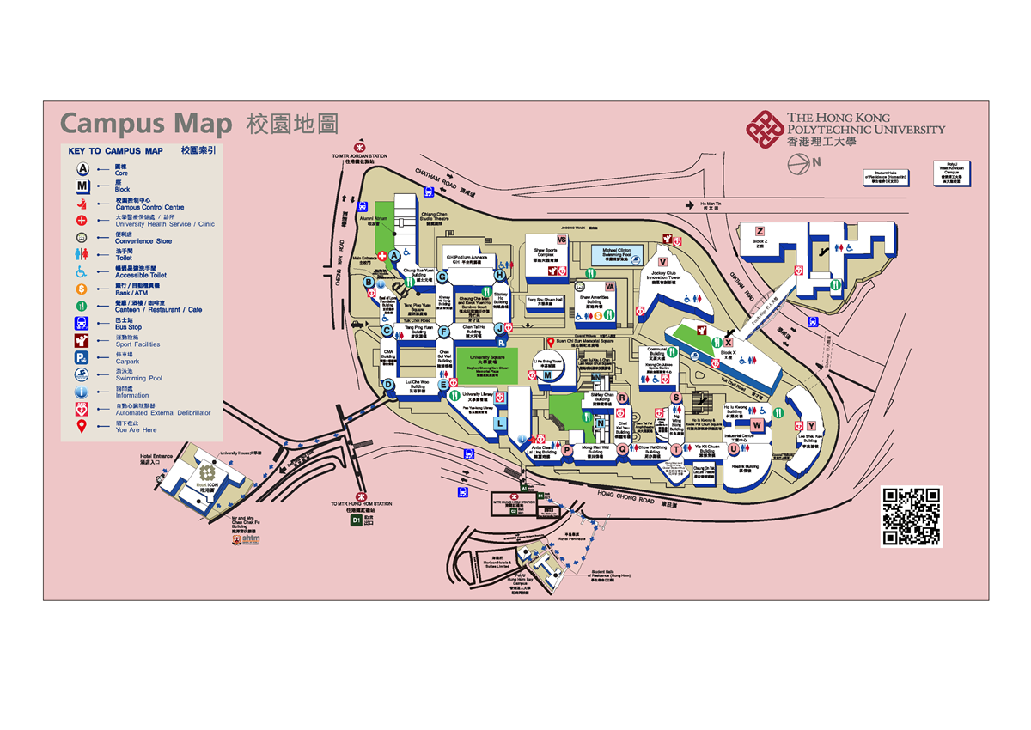
PolyU官方校园地图（发布时建议链接到在线最新版）｜来源：PolyU Campus Development Office
建议配图与发布形态
- 首图使用官方校园地图的缩略图，正文提供可点击的在线地图。
- 制作一张“课表代码→楼座→楼层→房间”的示例拆解图，并明确写“示例，不代替官方场地说明”。
- 自行录制开学常用入口到M、L、P Core的短路线。
来源说明与编辑备注
本文没有建立一套未经官方确认的“所有教室编号解码规则”，而是提供可验证的查找流程。这样能避免因楼座连接、特殊场地或课表更新而误导学生。
- A 官方｜PolyU Campus Development Office｜Campus Map（2026网页）。主校园楼座、Core、设施及出入口
- A 官方｜PolyU ITS｜Campus Wayfinding Service / POLY:U:WAY（持续更新）。路线、距离、步行时间及街景
- A 官方｜PolyU ITS｜IT Services for New Students（持续更新）。NetID、Connect、PolyULife、eStudent、POSS、SCC
发布前核验
- 核对PolyULife和eStudent当前显示场地的路径。
- 确认POLY:U:WAY仍可在应用商店下载。
- 更新非主校园场地列表和链接。

──────────────────────────────────────────────────────

4.2. 开学不迟到：校园地图 + POLY:U:WAY 的实用路线策略
内容类型 | 主观推荐 | 适用对象 | 连续上课、跨楼座或第一次到主校园的学生
来源构成 | 官方导航能力 + 编辑通勤建议 | 建议更新 | 每学期初

可直接发布正文
校园导航的目标不是找到“最短路线”，而是在拥挤、下雨、搭电梯和连续上课的情况下仍能稳定到达。
建议建立三条路线
- 标准路线：POLY:U:WAY推荐路线，平时使用。
- 高峰路线：尽量少依赖热门电梯，优先使用熟悉的楼梯和Core连接。
- 雨天路线：优先经过有盖通道，避免到达教室时全身湿透。
开学周最有用的做法
- 把第一周所有场地在地图上标记，先看相邻两节课之间是否跨楼座或跨校园。
- 连续课之间预留额外缓冲。导航显示的步行时间通常不包括等电梯、找门牌和拥挤。
- 到达楼层后拍下清晰门牌或走廊方向，但不要拍到他人的个人信息或课堂内容。
- 将常用地图页面收藏到手机，并保存一张离线截图。校园网络或App临时维护时仍有备份。
不推荐的做法
不要只跟着人群走，也不要把“Core字母”当作方向感的唯一依据。第一周多花20分钟建立自己的路线，之后一个学期都能受益。
建议配图与发布形态
- 做一张“标准/高峰/雨天”三路线对比图。
- 用短视频展示一个容易走错的连接处，但不公开受限区域。
- 增加“连续两节课是否来得及”的读者投稿栏目。
来源说明与编辑备注
推荐部分是基于官方导航功能做的编辑推演，属于经验型内容。路线、通道和施工状态会变化，帖子应链接官方地图，并注明拍摄或测试日期。
- A 官方｜PolyU ITS｜Campus Wayfinding Service / POLY:U:WAY（持续更新）。路线、距离、步行时间及街景
- A 官方｜PolyU Campus Development Office｜Campus Map（2026网页）。主校园楼座、Core、设施及出入口
发布前核验
- 检查校园是否有施工、封路或入口管制。
- 确认导航App维护时段和可用性。
- 路线视频不要阻碍通行或拍摄受限区域。

──────────────────────────────────────────────────────

三.5 学术规范
1篇步骤攻略 1篇主观推荐

5.1. 作业怎么引用才不算抄袭：提交前的学术诚信检查清单
内容类型 | 步骤攻略 | 适用对象 | 第一次写大学论文、报告、代码作业或小组项目的学生
来源构成 | 官方Academic Integrity与图书馆资源 | 建议更新 | 每学年及课程要求变化时

可直接发布正文
学术诚信不是“Turnitin低于某个百分比就安全”。真正要检查的是：哪些内容不是你原创的、是否清楚标注来源、合作范围是否被允许，以及你能否解释自己提交的每一部分。
提交前7项检查
- 直接引用的文字是否使用引号或区块格式，并附有符合课程要求的文内引用和参考文献。
- 改写他人观点时，是否真正重组语言和逻辑，而不是只换同义词；即使改写也要标注来源。
- 图表、图片、数据、代码和模型输出是否注明原作者、数据集或软件来源。
- 小组作业是否只在老师允许的范围内合作；个人作业不应共享答案或由他人代写。
- 是否保存了资料来源、草稿、代码版本和修改记录，能够说明自己的工作过程。
- 参考文献是否真实存在，作者、年份、题名和链接是否能核验。
- Turnitin或其他工具只作为提示；最终仍要由自己判断引用、改写和原创性。
有疑问时怎么办
先看课程Outline和Assignment Brief，再向任课老师或图书馆员询问。PolyU明确把违反学术诚信视为严重纪律问题，后果可能包括扣分、科目不及格、停学或开除。
建议配图与发布形态
- 制作“引用/改写/常识/原创”四格判断图。
- 用一个短段落展示“错误改写—正确改写—正确引用”的自创示例，不复制真实学生作业。
- 附图书馆Citation & Avoiding Plagiarism和Academic Integrity入口二维码。
来源说明与编辑备注
该稿为原创清单式改写，不复制官方手册段落。惩处表述来自PolyU EDC官方Academic Integrity页面；具体个案程序仍以Student Handbook和学系决定为准。
- A 官方｜PolyU Educational Development Centre｜Academic Integrity（持续更新）。抄袭后果、GenAI原则和引用要求
- A 官方｜PolyU Academic Registry｜Student Handbook 2026/27（2026/27）。所有制度性内容应以最新手册及课程文件为准
- A 官方｜PolyU Library｜PolyU Library Mobile App（持续更新）。实时座位、AR导航、预约、借阅提醒
发布前核验
- 核对课程指定引用格式和合作边界。
- 不要发布可被直接当作作业答案的范文。
- 更新Turnitin/LEARN界面截图并遮蔽学生信息。

──────────────────────────────────────────────────────

5.2. ChatGPT/GenAI能不能用：交作业前的4步判断法
内容类型 | 主观解释 + 决策指南 | 适用对象 | 会使用生成式AI，但不清楚课程边界的学生
来源构成 | PolyU当前GenAI立场 + 编辑决策框架 | 建议更新 | 每学期和每项作业发布时

可直接发布正文
在PolyU，“能不能用AI”不是一个全校统一的简单Yes/No。大学整体采取开放态度，但任课教师可以对具体作业限制AI工具或AI生成材料；最终提交必须是你自己的工作，并按要求标注AI文本、图像或翻译材料。
四步判断法
- 看作业说明：Assignment Brief、LEARN公告或老师课堂说明有没有写Allowed、Limited或Prohibited。
- 看你用AI做了什么：头脑风暴、语言润色、翻译、生成代码、生成整段答案的风险和披露要求不同。不要把“只是翻译”自动当作无需说明。
- 看是否需要承认和引用：按课程要求记录工具名称、使用目的、提示词或生成内容，并在Honour Declaration或参考文献中说明。
- 看你能否负责：逐句核查事实、公式、代码和参考文献；删除无法验证的内容，并确保自己能解释最终答案。
一个稳妥的默认策略
如果作业说明没有写清楚，不要自行推断“全校允许”。把你的具体用法用一两句话问老师，例如：“我计划用GenAI检查语法，但不生成观点或段落，是否需要在声明中注明？”留下书面回复最稳妥。
绝对不要做
- 把AI生成内容原样提交并声称是自己完成。
- 让AI虚构文献、实验结果、数据或采访。
- 在明确禁止AI的任务中，通过翻译、改写或多工具串联规避限制。
建议配图与发布形态
- 制作Allowed / Limited / Prohibited三档卡片。
- 做一张“使用AI后该记录什么”的模板：工具、日期、用途、关键提示、人工修改。
- 配一个自创的“向老师确认AI边界”邮件/消息短模板。
来源说明与编辑备注
PolyU官方更新明确提到AI生成的文本、图像和翻译材料应按要求标注，且任课教师可限制使用。本文的四步法是编辑把政策转换为学生可执行流程，并非新的官方规则。
- A 官方｜PolyU Academic Registry｜Guidelines for Students on the Use of GenAI (Updates)（2025-02-21）。AI文本、图像和翻译材料均应按要求标注；任课教师可限制使用
- A 官方｜PolyU Educational Development Centre｜Academic Integrity（持续更新）。抄袭后果、GenAI原则和引用要求
- A 官方｜PolyU Academic Registry｜Student Handbook 2026/27 notice（2026-07-17）。确认2026/27手册已经上线
发布前核验
- 每项作业单独核对，不把上一门课的许可套用到本课。
- 确认是否要求Honour Declaration、附Prompt或说明人工修改。
- 更新学校GenAI指南最新版链接。

──────────────────────────────────────────────────────

三.6 考试安排
1篇步骤攻略 1篇主观推荐

6.1. 怎样查考试时间、座位和考场：eStudent操作与2026/27时间线
内容类型 | 步骤攻略 | 适用对象 | 第一次参加PolyU正式考试的学生
来源构成 | Academic Registry考试说明 + 2026/27校历 | 建议更新 | 每次考试表发布后立即更新

可直接发布正文
考试安排要分成两层看：Academic Calendar告诉你考试期范围，eStudent/eAcademic中的个人考试表才告诉你具体科目、日期、时段、考场和座位。
2026/27考试期
- Semester One：2026年12月3日至18日；温习日为11月30日至12月2日。
- Semester Two：2027年4月22日至5月8日；温习日为4月19日至21日。
- Summer Term：2027年7月12日至17日。
个人考试表怎么查
- 留意Academic Registry、eStudent和University Portal通知。官方通常在Sem 1/2考试期前约6周提醒查表，Summer Term约提前2周。
- 登录eStudent或eAcademic，逐科核对日期、开始时间、场地、考试形式和座位。
- 点开考场位置图和Seating Plan，不要只记建筑名称。大型考场可能需要从指定入口进入。
- 把时间加入个人日历，同时保留考试表截图；考试前一天再次登录确认是否有调整。
- 如果某科应该考试却没有出现在个人表中，尽快联系该科目的Department General Office，不要等到考试当天。
注意
考试期范围不代表每天都有考试，也不能用课程上课时间推断考试时间。只有个人考试表是你的具体安排。
建议配图与发布形态
- 做一张2026/27“教学结束—温习日—考试期”时间轴。
- 用模拟数据制作eStudent查表步骤图，避免展示真实学号和考试科目。
- 考场地图可链接官方页面，不建议自行重画后长期不更新。
来源说明与编辑备注
日期来自2026/27 Academic Calendar（2026年7月29日更新）；查表提前量和流程来自Academic Registry考试页面。若后续校历修订，网页帖子必须同步。
- A 官方｜PolyU Academic Registry｜Academic Calendar 2026/27（更新于2026-07-29）。用于核对教学、Add/Drop、温习周和考试期
- A 官方｜PolyU Academic Registry｜Examination Timetable and Arrangements（持续更新）。查表时间、考场、证件、电子设备和进退场规则
发布前核验
- 考试表发布后替换“预计”措辞为实际发布日期。
- 核对每个考试场地的入口和座位图链接。
- 确认是否有线上/Take-home考试及不同说明。

──────────────────────────────────────────────────────

6.2. 考试当天避坑清单：证件、电子设备、进退场与恶劣天气
内容类型 | 主观推荐 + 清单 | 适用对象 | 容易紧张、第一次进大型考场的学生
来源构成 | 官方考场规则 + 编辑执行顺序 | 建议更新 | 每次考试季前

可直接发布正文
考试当天最常见的问题往往不是不会做题，而是证件、设备、考场入口或时间判断出错。下面按“前一晚—到场—开考—离场”整理。
前一晚
- 再次打开个人考试表，确认日期、开始时间、场地、座位和获准携带的计算器/资料。
- 准备香港身份证和PolyU学生证；官方要求带两者用于点名或读卡。
- 关闭不需要的电子设备提醒，避免智能手表、耳机或备用手机被遗忘在身上。
到场后
- 建议提前到达，先确认入口和座位。坐错位置会影响点名和秩序。
- 个人物品按监考要求放在椅子下；电子设备关机并放在监考可见的位置。
- 未经批准不要把水瓶、纸巾、笔袋等放在桌面。
开考与离场
- 未得到指示前不要阅读或书写试卷。
- 考试开始后首30分钟和最后15分钟不得离场；去洗手间或取个人物品要先获批准。
- 不要携带未经授权的资料或使用未获批准的电子设备/计算器。
台风、黑雨或Extreme Condition
不要根据交通状况自行判断取消。查看Academic Registry的Bad Weather安排、eStudent/Portal通知和官方公告；若遇紧急情况或缺考，尽快按正式程序联系学系。
建议配图与发布形态
- 一张“前一晚装包”平铺图：证件、文具、获准计算器。
- 一张“可以/不可以放桌面”的示意图，使用自有物品拍摄。
- 顶部放恶劣天气官方链接按钮。
来源说明与编辑备注
规则项来自Academic Registry考试页面；“提前到达、前一晚装包”等是编辑建议。考试细则可能按场地或考试形式变化，监考指示优先。
- A 官方｜PolyU Academic Registry｜Examination Timetable and Arrangements（持续更新）。查表时间、考场、证件、电子设备和进退场规则
- A 官方｜PolyU Academic Registry｜Student Handbook 2026/27（2026/27）。所有制度性内容应以最新手册及课程文件为准
发布前核验
- 核对口罩、饮水、计算器等当季特别规则。
- 确认恶劣天气页面链接和信号生效时间。
- 避免把“建议提前到达”写成官方强制分钟数。

──────────────────────────────────────────────────────

三.7 GPA规则
1篇步骤攻略 1篇主观推荐

7.1. PolyU GPA怎么算：4.3制、学分加权与一个计算示例
内容类型 | 步骤攻略 | 适用对象 | 想自己复核学期GPA或评估课程影响的学生
来源构成 | 官方4.3制换算与GPA公式 + 编辑示例 | 建议更新 | 每学年核对Student Handbook

可直接发布正文
PolyU现行成绩点范围为0.00至4.30。常见字母等级对应点数为：A+ 4.3、A 4.0、A- 3.7、B+ 3.3、B 3.0、B- 2.7、C+ 2.3、C 2.0、C- 1.7、D+ 1.3、D 1.0、F 0。
基本公式
GPA = Σ（科目Grade Point × 科目Credit）÷ Σ计入计算的Credit。因为按学分加权，同样一个B，3-credit科目对GPA的影响会大于1-credit科目。
示例
假设本学期有三门计分科目：3学分A-、3学分B+、2学分B。加权点数为3×3.7 + 3×3.3 + 2×3.0 = 27.0；总学分为8，因此GPA = 27.0 ÷ 8 = 3.375，显示方式以eStudent为准。
哪些科目可能不计入
获豁免科目、无字母等级科目、Incomplete、无成绩的Credit Transfer、获准Withdraw的W等通常会按规则排除，但具体的Semester GPA、Overall GPA、Award GPA及重修处理必须查最新Student Handbook和你的Programme Requirement Document。
不要用“平均字母成绩”代替计算
把A、B+、B简单平均会忽略学分权重。最稳妥的做法是用一张表记录Subject Code、Credit、Grade、Grade Point和是否计入。最终以eStudent正式结果为准。
建议配图与发布形态
- 制作一张4.3制换算表，可保存为手机长图。
- 制作可复制的GPA计算表格模板。
- 用3门课的示例做逐步动画或轮播图。
来源说明与编辑备注
4.3换算和加权公式来自PolyU当前官方资料；不同学生类别和课程的Award GPA、重修、超额选修等细节可能不同，因此本文只解释基础计算。
- A 官方｜PolyU Graduate School｜Grading table and GPA calculation（2025/26）。4.3制换算表与加权公式；本科具体Award GPA仍需看本科手册/课程文件
- A 官方｜PolyU Academic Registry｜Student Handbook 2026/27（2026/27）。所有制度性内容应以最新手册及课程文件为准
- A 官方｜PolyU Academic Registry｜Release of Assessment Results for Summer Term 2025/26（2026-07-06）。当前公告将Academic Probation说明为GPA低于1.70
发布前核验
- 在本科Student Handbook 2026/27中复核本科适用的排除项和重修规则。
- 确认GPA显示的小数位和四舍五入方式。
- 不要把经验性的Honours门槛写成全校固定规则。

──────────────────────────────────────────────────────

7.2. GPA规划建议：什么时候该保核心课、何时Add/Drop、何时找Advisor
内容类型 | 主观推荐 | 适用对象 | 担心GPA、课程负荷或学业进度的本科生
来源构成 | 官方Progression提醒 + 编辑决策框架 | 建议更新 | 每学期选课和出分后

可直接发布正文
GPA规划不是一味“选容易课”，而是在毕业要求、先修关系、学分权重、个人强弱项和时间成本之间做选择。
优先级建议
- 先保先修链和核心课。某门基础课如果是下一学年多门课的Prerequisite，延后可能比一次成绩波动更影响毕业进度。
- 看学分权重。高学分课程和多门重课集中在同一学期，会放大风险；排课时同时看评估方式和Deadline分布。
- 利用Add/Drop观察真实工作量。试听后查看Syllabus、Assessment比例和小组要求，但不要在没有备选名额时先退掉关键课程。
- 连续两周无法跟上、基础缺口明显或生活事件影响学习时，尽早找Academic Advisor，而不是等到出分后。
关于Academic Probation
PolyU在2026年发布的成绩公告中把Academic Probation说明为GPA低于1.70，并要求相关学生填写AR150及与Academic Advisor确认下一学期修读学分。具体进程、复学和退学规定应以2026/27 Student Handbook及课程文件为准。
一个更现实的目标
与其每学期追求“完美时间表”，不如确保核心课有足够复习时间、重型项目不集中、每周保留缓冲，并在Add/Drop结束前做一次总负荷复盘。
建议配图与发布形态
- 做一张“核心性×难度×学分×时间”四象限表。
- 提供“每周课内外小时数”自评模板。
- 附Academic Advisor和AR150官方入口。
来源说明与编辑备注
规划建议属于编辑意见。Academic Probation的1.70阈值来自2026年Academic Registry成绩公告；旧课程网页可能仍保留2.0等历史规定，因此平台应明确采用最新官方文件并定期复核。
- A 官方｜PolyU Academic Registry｜Release of Assessment Results for Summer Term 2025/26（2026-07-06）。当前公告将Academic Probation说明为GPA低于1.70
- A 官方｜PolyU Academic Registry｜Student Handbook 2026/27（2026/27）。所有制度性内容应以最新手册及课程文件为准
- A 官方｜PolyU Academic Registry｜Preparation for Subject Registration（持续更新）。前置检查、候补、确认编号和期后限制
发布前核验
- 确认2026/27 Student Handbook中的Progression/Probation条文。
- 不同Programme如有更严格要求，应单独加注。
- 避免承诺某种排课一定提高GPA。

──────────────────────────────────────────────────────

三.8 Add&Drop
1篇步骤攻略 1篇主观推荐

8.1. Add/Drop保姆级流程：加课、退课、换班与Waitlist
内容类型 | 步骤攻略 | 适用对象 | 需要在2026/27 Semester One调整课表的学生
来源构成 | 2026/27官方日程 + 官方图解 | 建议更新 | 每学期公布日程后

可直接发布正文
2026/27 Semester One的官方安排为：当前本科生Subject Registration是8月7日至10日；新生是8月21日至25日；开学前Adjustment为8月28日至30日；Add/Drop Period为8月31日至9月12日。个人最早开始时间仍要看eStudent Personal Checklist。
Add一门课
- 进入eStudent的Subject Registration，确认Academic Year/Semester。
- 用Subject Code或Programme/Category搜索，阅读Prerequisite、限制和班别信息。
- 选择Subject Group，并把LEC、TUT、SEM、LAB等所需Components选齐；任何一个Component冲突都可能无法注册。
- Add to Cart → Proceed to Preview → Confirm。完成后保存Confirmation Page和Reference Number。
Drop或Change Class
- 在Shopping Cart/已注册科目中选择相应操作，预览后Confirm。Pre-assigned科目可能不能直接Drop，需向学系申请。
- 换Tutorial或Seminar时，优先使用Change Class或按官方流程重新选择Components，不要私下交换后以为系统会自动更新。
Waitlist
- 若科目开放候补，选齐Components后加入Waitlist并Confirm。系统会显示实时位置。
- 有空缺时按候补顺序自动注册，但仍要满足无时间冲突、学分上限等条件。收到邮件后再核对课表。候补第一也不保证一定有位。
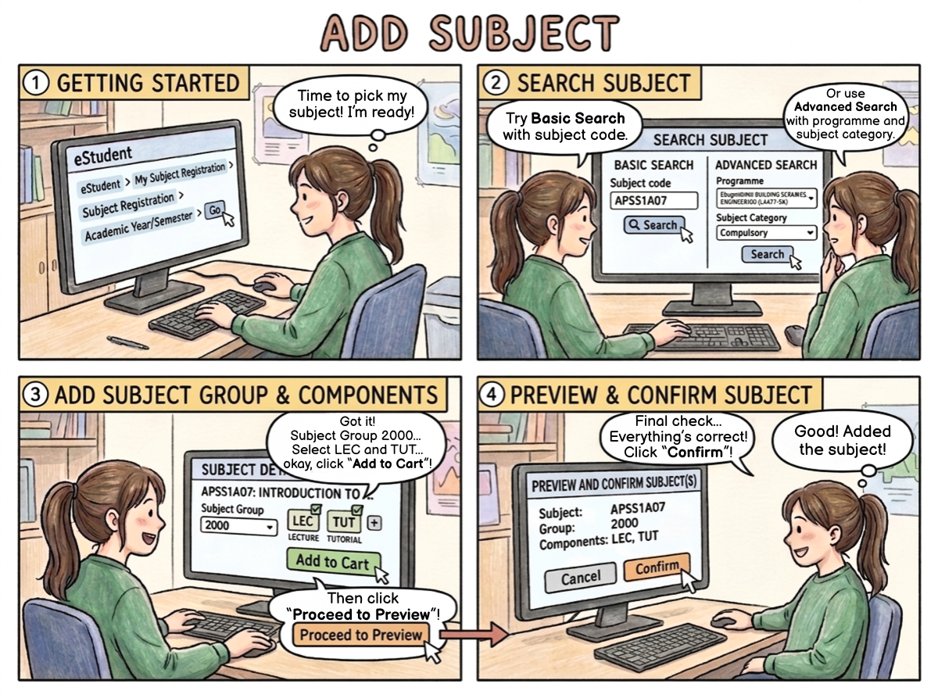  Add Subject官方图解 | 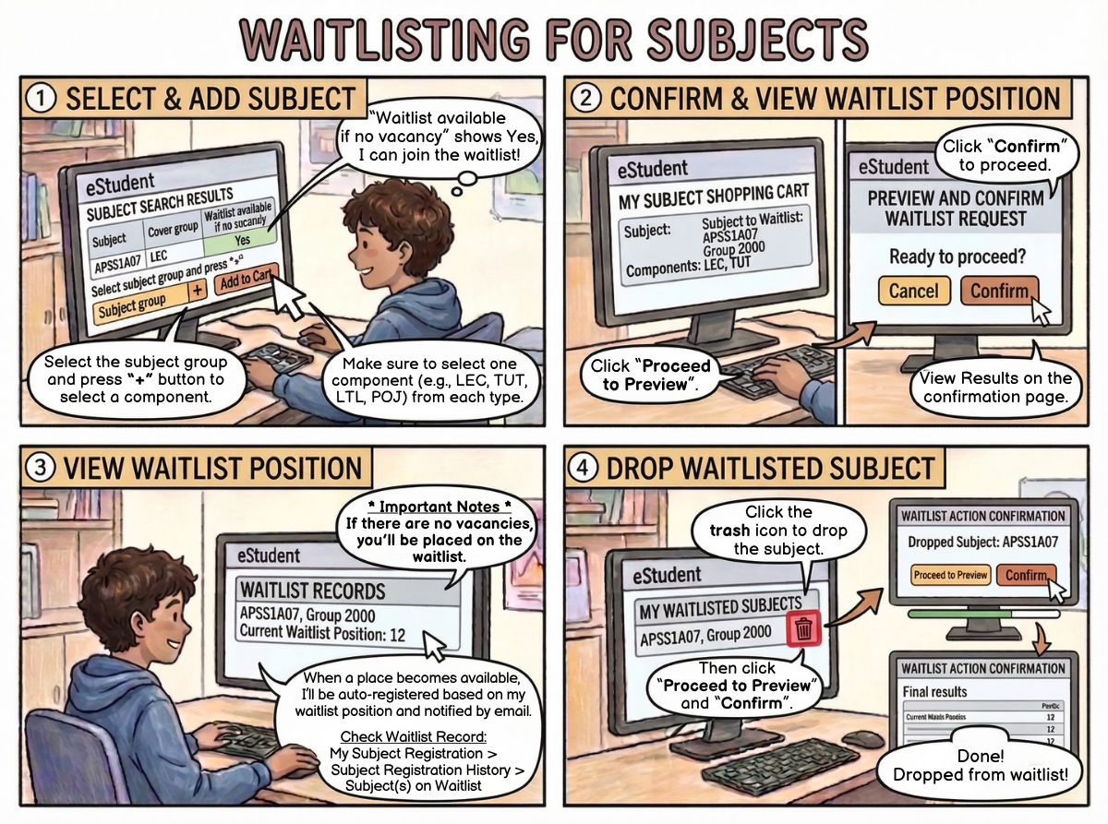  Waitlist官方图解
建议配图与发布形态
- 直接使用Academic Registry官方Add/Drop/Waitlist图解并标注来源。
- 再做一张“注册成功必须看到什么”：Confirmation + Reference Number。
- 录制模拟操作时必须使用测试账户或自制界面，不展示真实学生资料。
来源说明与编辑备注
日程和操作步骤均来自2026/27官方页面。社交平台上常见的刷新技巧、抢位插件或私下“换位”不应作为平台推荐；官方页面明确要求按系统规则操作，并应避免影响系统或违规交易名额。
- A 官方｜PolyU Academic Registry｜Schedules for Subject Registration（2026/27 Semester One）。当前学生、新生、调整期及Add/Drop的准确日期
- A 官方｜PolyU Academic Registry｜Guides for Subject Registration（持续更新）。Add、Drop、Change Class、Waitlist图解
- A 官方｜PolyU Academic Registry｜Preparation for Subject Registration（持续更新）。前置检查、候补、确认编号和期后限制
- B 学生/校内项目｜PolyU SYA Project｜Subject Registration 科目注册（最后更新2025-08-04）。包含Pre-assigned、Waitlist、EasyPlanner等常见问题
发布前核验
- 上线前核对个人开始时间、Add/Drop截止到具体时分。
- 确认Pre-assigned科目的处理方式。
- 确认Waitlist自动注册条件和邮件通知机制。

──────────────────────────────────────────────────────

8.2. Add/Drop两周怎么用：试听、备选课、名额与风险管理
内容类型 | 主观推荐 | 适用对象 | 有多套课表方案、但怕误退课或错过名额的学生
来源构成 | 官方规则 + 学生Q&A + 编辑时间线 | 建议更新 | 每学期Add/Drop前

可直接发布正文
Add/Drop不是最后一天“赌一把”，而是一段用真实课堂信息修正课表的窗口。更稳妥的策略是先准备备选，再逐步收敛。
开始前
- 准备A/B/C三套方案，记录每门课的Subject Code、Group、Components、先修条件和冲突。
- 区分“必须本学期完成”“可延后”“纯兴趣”三类课程，关键先修链不要只看老师或上课时间。
第一周
- 参加第一节课，阅读Syllabus，记录Assessment比例、小组项目、出勤、考试形式和主要Deadline。
- 如果心仪课满员，立即加入官方Waitlist并保留可行备选；不要把候补位置当作已注册。
- 想换班时先确认新班有位且无冲突，再按系统流程Change Class。
第二周
- 把所有课程的每周阅读、作业和项目时间放在同一张表里，判断是否过载。
- 截止前48小时尽量减少无备选的高风险操作。Drop后名额可能立即被他人或候补系统接走。
- 最后一次Confirm后保存Reference Number、截图和最终课表，并检查LEARN是否已同步。
三个底线
不把EasyPlanner当作最终注册结果；不私下买卖或承诺交换名额；不擅自Drop学系Pre-assigned的毕业必修。
建议配图与发布形态
- 制作14天时间轴：准备—试听—核负荷—最终确认。
- 提供A/B/C课表模板。
- 用“高风险操作”红色警示卡突出无备选Drop、依赖Waitlist、忽略Pre-assigned。
来源说明与编辑备注
学生Q&A提供了Add/Drop期间常见困惑和Waitlist比喻；本文重新整理为风险管理时间线。任何主观策略都不能覆盖正式注册规则。
- A 官方｜PolyU Academic Registry｜Preparation for Subject Registration（持续更新）。前置检查、候补、确认编号和期后限制
- B 学生/校内项目｜PolyU SYA Project｜Subject Registration 科目注册（最后更新2025-08-04）。包含Pre-assigned、Waitlist、EasyPlanner等常见问题
- B 社交平台｜哔哩哔哩｜【PolyU】香港理工大学选课小技巧 p1（2023-07-29）。真实学生视角；仅提炼主题和经验，不转载原文/画面
发布前核验
- 确认Add/Drop期间LEARN同步是否有延迟及处理方式。
- 不要建议高频刷新、插件或自动化抢课。
- 提醒学生保存Reference Number。

──────────────────────────────────────────────────────

三.9 选课策略
1篇步骤攻略 1篇主观推荐

9.1. 选课前30分钟准备清单：毕业要求、Prerequisite、EasyPlanner与备选课
内容类型 | 步骤攻略 | 适用对象 | 准备第一次正式选课或需要重排Study Pattern的学生
来源构成 | 官方Preparation页面 + 校内学生Q&A | 建议更新 | 每学期课表发布后

可直接发布正文
选课当天才开始找课程，最容易漏掉先修、Component和毕业要求。下面这份清单适合在注册开放前30分钟完成。
- 打开Programme Requirement Document/Study Pattern，标出本学期必须修读的核心课、GUR/CAR/SL要求和尚未完成的毕业条件。
- 在eStudent查看Department Pre-assigned subjects、个人课表和Personal Checklist中的最早注册时间。
- 检查每门课的Prerequisite、Exclusion、Programme restriction和是否只在特定学期开设。
- 为每门课选齐LEC/TUT/SEM/LAB等Components，检查完整时间冲突，不要只看Lecture。
- 使用EasyPlanner或官方Class Timetable做组合，但把它当规划工具；最终名额、限制和注册结果以eStudent为准。
- 准备至少两门备选课和两个班别方案，并记录优先级。热门课满员时能立即切换。
- 提前登录并检查NetID、浏览器和网络。官方建议使用支持的浏览器；不要依赖未经允许的插件或自动化工具。
- 注册完成后确认页面和Reference Number，不要只看购物车或EasyPlanner。
需要帮助时
毕业要求和先修链不确定，应在注册前问Programme Leader或Academic Advisor。选课是学生自己的责任，社交平台“必选/避雷”不能代替Programme文件。
建议配图与发布形态
- 制作“30分钟倒计时清单”长图。
- 提供备选课表格：优先级、科目、班别、冲突、先修、名额。
- 把官方Preparation与EasyPlanner入口做成按钮。
来源说明与编辑备注
此稿以Academic Registry Preparation页面为主，并吸收SYA学生Q&A关于Pre-assigned、Component和EasyPlanner的常见问题。没有采用过时的旧版eStudent截图作为操作依据。
- A 官方｜PolyU Academic Registry｜Preparation for Subject Registration（持续更新）。前置检查、候补、确认编号和期后限制
- B 学生/校内项目｜PolyU SYA Project｜Subject Registration 科目注册（最后更新2025-08-04）。包含Pre-assigned、Waitlist、EasyPlanner等常见问题
- B 社交平台｜哔哩哔哩｜【PolyU】香港理工大学选课小技巧 p1（2023-07-29）。真实学生视角；仅提炼主题和经验，不转载原文/画面
发布前核验
- 核对本届Programme Requirement Document。
- 确认EasyPlanner当前网址和数据更新时间。
- 确认推荐浏览器与系统维护公告。

──────────────────────────────────────────────────────

9.2. 选课主观策略：一天排几节、早八晚课、CAR/SL与Workload怎么平衡
内容类型 | 主观推荐 | 适用对象 | 希望兼顾成绩、社团、研究、实习或通勤的学生
来源构成 | 真实学生选课内容 + 编辑负荷模型 | 建议更新 | 每学期复盘后

可直接发布正文
“课越集中越好”或“每天只上一两节最好”都不是通用答案。选课要同时看学习强度、通勤、评估方式和你的生活节奏。
四条实用原则
- 先排关键先修和只在某一学期开设的核心课，再安排CAR、SL和Free Elective。兴趣课不应挤掉毕业链条。
- 把重型课程分散。多门编程、数学证明、实验或大型小组项目集中在同一学期，风险来自Deadline叠加，而不只是上课小时。
- 一天连续上课要看场地距离和注意力。三节相邻课如果跨楼座、没有吃饭和复盘时间，体验可能比四天分散上课更差。
- 给研究、实习、健身或社团留固定时段，而不是把空白全部填满。计划外任务一定会出现。
早课与晚课怎么选
不要只看“老师评价”。回顾自己过去一个月真实的起床和专注时间；如果长期无法稳定早起，早课缺勤风险比想象中高。晚课则要考虑通勤、安全、晚餐和第二天早课。
如何使用学长学姐推荐
先问Assessment、Workload、教学方式和先修基础，不只问“给分甜不甜”。老师、课程内容和考核每年可能变化；最终以当学期Syllabus和正式课程资料为准。
建议配图与发布形态
- 用“课程强度热力图”展示Deadline集中风险。
- 提供一周时间预算模板：课堂、预习、作业、通勤、睡眠、固定活动。
- 征集真实课表但必须匿名化，删去姓名、学号和私人行程。
来源说明与编辑备注
这是一篇明确标注为主观策略的原创整合。Bilibili学生视频和SYA Q&A用于识别选课痛点，而不是复制其表达或给出固定“神课/雷课”名单。
- B 社交平台｜哔哩哔哩｜【PolyU】香港理工大学选课小技巧 p1（2023-07-29）。真实学生视角；仅提炼主题和经验，不转载原文/画面
- B 学生/校内项目｜PolyU SYA Project｜Subject Registration 科目注册（最后更新2025-08-04）。包含Pre-assigned、Waitlist、EasyPlanner等常见问题
- A 官方｜PolyU Academic Registry｜Preparation for Subject Registration（持续更新）。前置检查、候补、确认编号和期后限制
发布前核验
- 不要公布未经证实的教师评价或“必给高分”结论。
- 不要使用个人课表截图中的姓名、学号、教室与隐私信息。
- 每学期根据课程实际Assessment更新Workload描述。

──────────────────────────────────────────────────────

三.10 常用官网
1篇步骤攻略 1篇主观推荐

10.1. PolyU新生必收藏的10个官网：eStudent、LEARN、邮箱、图书馆与校历
内容类型 | 步骤攻略 / 网址清单 | 适用对象 | 刚激活NetID、容易混淆各平台用途的新生
来源构成 | PolyU ITS与Academic Registry官方入口 | 建议更新 | 每学年检查跳转地址

可直接发布正文
建议把以下入口存进同一个浏览器书签文件夹，并在手机上安装PolyULife和PolyU Library App。不要每次用搜索引擎找登录页，能减少误进钓鱼网站的风险。
- eStudent：个人资料、选课、课表、考试表、成绩、毕业申请等。https://www38.polyu.edu.hk/eStudent/
- LEARN@PolyU：课程资料、测验、作业提交、公告和课堂互动。https://learn.polyu.edu.hk/
- PolyU Connect Email：学校正式邮件和O365入口。https://www.polyu.edu.hk/connectmail
- Academic Registry：Student Handbook、Academic Calendar、Subject Registration、Exam和表格。https://www.polyu.edu.hk/ar/
- Academic Calendar：学期、Add/Drop、温习日、考试和出分日期。https://www.polyu.edu.hk/ar/students-in-taught-programmes/academic-calendar/
- PolyU Library：OneSearch、myRecord、数据库、开放时间和服务。https://www.lib.polyu.edu.hk/
- Library iBooking：预约小组房、线上会议房、电脑和设施。https://booking.lib.polyu.edu.hk/
- Campus Map：官方校园地图。https://www.polyu.edu.hk/cdo/useful-information/campus-map/
- EasyPlanner：辅助排课与比较组合；最终注册仍以eStudent为准。https://www38.polyu.edu.hk/easyplanner/
- IT Online Service Desk：NetID、邮箱、Wi-Fi、软件或系统问题。https://www.polyu.edu.hk/itservicedesk
额外安装
PolyULife可查看个人课表、考试表、缴费提醒及校园通知；PolyU Library App可查看实时座位、预约和借阅提醒。具体功能以当前App版本为准。
建议配图与发布形态
- 做成两页收藏卡：学习行政5个 + IT/校园5个。
- 为每个网址生成二维码时，二维码下方仍保留可读域名。
- 录制“新生手机桌面整理”视频，展示如何分组App与书签。
来源说明与编辑备注
网址均取自PolyU官方页面。部分系统会重定向或要求NetID登录；建议平台使用可维护的链接配置，而不是把网址写死在图片里。
- A 官方｜PolyU ITS｜IT Services for New Students（持续更新）。NetID、Connect、PolyULife、eStudent、POSS、SCC
- A 官方｜PolyU ITS｜Essential IT information（持续更新）。Wi-Fi、邮箱、O365、LEARN、PolyULife、SCC等入口
- A 官方｜PolyU Academic Registry｜Student Handbook 2026/27 notice（2026-07-17）。确认2026/27手册已经上线
- A 官方｜PolyU Library｜PolyU Library Mobile App（持续更新）。实时座位、AR导航、预约、借阅提醒
发布前核验
- 逐一测试10个网址及手机端跳转。
- 确认eStudent和EasyPlanner当前地址。
- 二维码上线前做扫码测试，并定期检查失效链接。

──────────────────────────────────────────────────────

10.2. 一个任务该去哪个平台：选课、交作业、查邮件、找教室与借书速查表
内容类型 | 主观推荐 / 场景导航 | 适用对象 | 知道平台名称但经常打开错系统的学生
来源构成 | 官方IT服务说明 + 编辑场景化映射 | 建议更新 | 每学年

可直接发布正文
理大的平台很多，但可以按“任务”记，而不是背网站名称。
- 我要选课、退课、换班、查成绩：eStudent。
- 我要看课件、交作业、做Quiz、看老师公告：LEARN@PolyU。
- 我要收正式通知、联系老师或学系：PolyU Connect Email。
- 我要看个人课表、考试表和移动提醒：PolyULife；重要结果仍回到eStudent复核。
- 我要查书、论文、数据库、借阅记录：PolyU Library / OneSearch。
- 我要看座位、预约小组房或线上会议房：PolyU Library App / iBooking。
- 我要找教室：官方Campus Map + POLY:U:WAY；先从eStudent复制准确场地。
- 我要排多套课表：EasyPlanner；注册和名额以eStudent为准。
- 我要报名活动、订体育设施、约辅导或申请Locker：POSS。
- NetID、Wi-Fi、邮箱或软件出问题：ITS Online Service Desk，必要时到M201 IT HelpCentre。
三条平台安全习惯
- 优先从官方书签或PolyU页面进入，不随便点击群聊里的缩短链接。
- 学校正式通知以Connect Email和官方系统为主，定期检查Spam/Junk。
- 不要把NetID、密码、验证码或预约账户借给他人。
建议配图与发布形态
- 制作“任务→平台”的一页流程图，适合放在网站常用官网栏目首页。
- 把平台分成行政、教学、图书馆、校园、支持五种颜色。
- 增加“平台打不开怎么办”的简短故障排查卡。
来源说明与编辑备注
场景映射来自PolyU ITS对新生服务的官方说明，分类和优先级由编辑整理。不同Programme可能还有部门系统，应作为扩展项而不是混入全校基础入口。
- A 官方｜PolyU ITS｜IT Services for New Students（持续更新）。NetID、Connect、PolyULife、eStudent、POSS、SCC
- A 官方｜PolyU ITS｜Essential IT information（持续更新）。Wi-Fi、邮箱、O365、LEARN、PolyULife、SCC等入口
- A 官方｜PolyU Library｜PolyU Library Mobile App（持续更新）。实时座位、AR导航、预约、借阅提醒
- A 官方｜PolyU ITS｜Student Computer Centre（持续更新）。M座4楼、200多台电脑、vSCC、打印扫描
发布前核验
- 确认POSS、PolyULife和IT HelpCentre的当前入口。
- 核对学校是否新增Canvas或调整LEARN功能。
- 部门专用平台必须标注适用学系。

──────────────────────────────────────────────────────

四、来源登记表
以下为本批内容实际参考的主要网页。A类负责事实与规则，B/C类只负责补充学生视角、痛点和内容表达。访问日期：2026-08-05。
编号 | 等级 | 来源/标题 | 日期 | 用途与限制
1 | A 官方 | PolyU CFSO｜Student Locker - General Information | 页面示例为2025/26 | 流程可沿用，年度开放日期和截止日期需重核
2 | A 官方 | PolyU Locker System｜Locker System | 2026/27 | 当前系统显示2026/27清柜截止日为2027-07-12
3 | B 学生/校内项目 | PolyU SYA Project｜Campus Facilities 校园设施 | 最后更新2025-08-04 | 来自新生提问、学生大使与部门核对后的经验参考
4 | A 官方 | PolyU ITS｜Student Computer Centre (2026 feature) | 2026-06 | 现行设备、软件与Mobile Print介绍
5 | A 官方 | PolyU ITS｜Student Computer Centre | 持续更新 | M座4楼、200多台电脑、vSCC、打印扫描
6 | A 官方 | PolyU ITS｜IT Services for New Students | 持续更新 | NetID、Connect、PolyULife、eStudent、POSS、SCC
7 | A 官方 | PolyU Library｜24-Hour Study Centre | 持续更新 | 1/F North Wing、P111对面夜间入口、刷卡和恶劣天气安排
8 | A 官方 | PolyU Library｜Quiet & Group Study Spaces | 持续更新 | 安静区、协作区及小组房分布
9 | A 官方 | PolyU Library｜Online Meeting Rooms | 持续更新 | 3/F North Wing，适合线上面试和会议
10 | A 官方 | PolyU Library｜PolyU Library Mobile App | 持续更新 | 实时座位、AR导航、预约、借阅提醒
11 | B 中文经验帖 | 新东方前途出国博客｜近距离了解香港理工大学（下） | 2023-07-11 | 包含自习区、预约和设备体验；价格和楼层细节可能变化
12 | B 中文经验帖 | 新东方前途出国博客｜香港理工大学院校攻略 | 2023-09 | 包含图书馆楼层与自习体验；需以当前官网核验
13 | A 官方 | PolyU Library｜iBooking System | 持续更新 | 电脑、小组房、线上会议房预约
14 | A 官方 | PolyU Library｜Renew & Request | 持续更新 | OneSearch/myRecord续借和预约流程
15 | B 中文经验帖 | 新东方前途出国博客｜香港理工大学新生手册 | 2022-09-04 | 较旧，只用作主观体验线索
16 | A 官方 | PolyU Campus Development Office｜Campus Map | 2026网页 | 主校园楼座、Core、设施及出入口
17 | A 官方 | PolyU ITS｜Campus Wayfinding Service / POLY:U:WAY | 持续更新 | 路线、距离、步行时间及街景
18 | A 官方 | PolyU Educational Development Centre｜Academic Integrity | 持续更新 | 抄袭后果、GenAI原则和引用要求
19 | A 官方 | PolyU Academic Registry｜Student Handbook 2026/27 | 2026/27 | 所有制度性内容应以最新手册及课程文件为准
20 | A 官方 | PolyU Academic Registry｜Guidelines for Students on the Use of GenAI (Updates) | 2025-02-21 | AI文本、图像和翻译材料均应按要求标注；任课教师可限制使用
21 | A 官方 | PolyU Academic Registry｜Student Handbook 2026/27 notice | 2026-07-17 | 确认2026/27手册已经上线
22 | A 官方 | PolyU Academic Registry｜Academic Calendar 2026/27 | 更新于2026-07-29 | 用于核对教学、Add/Drop、温习周和考试期
23 | A 官方 | PolyU Academic Registry｜Examination Timetable and Arrangements | 持续更新 | 查表时间、考场、证件、电子设备和进退场规则
24 | A 官方 | PolyU Graduate School｜Grading table and GPA calculation | 2025/26 | 4.3制换算表与加权公式；本科具体Award GPA仍需看本科手册/课程文件
25 | A 官方 | PolyU Academic Registry｜Release of Assessment Results for Summer Term 2025/26 | 2026-07-06 | 当前公告将Academic Probation说明为GPA低于1.70
26 | A 官方 | PolyU Academic Registry｜Preparation for Subject Registration | 持续更新 | 前置检查、候补、确认编号和期后限制
27 | A 官方 | PolyU Academic Registry｜Schedules for Subject Registration | 2026/27 Semester One | 当前学生、新生、调整期及Add/Drop的准确日期
28 | A 官方 | PolyU Academic Registry｜Guides for Subject Registration | 持续更新 | Add、Drop、Change Class、Waitlist图解
29 | B 学生/校内项目 | PolyU SYA Project｜Subject Registration 科目注册 | 最后更新2025-08-04 | 包含Pre-assigned、Waitlist、EasyPlanner等常见问题
30 | B 社交平台 | 哔哩哔哩｜【PolyU】香港理工大学选课小技巧 p1 | 2023-07-29 | 真实学生视角；仅提炼主题和经验，不转载原文/画面
31 | A 官方 | PolyU ITS｜Essential IT information | 持续更新 | Wi-Fi、邮箱、O365、LEARN、PolyULife、SCC等入口

五、网站发布前编辑检查表
✓ | 检查项 | 通过标准
☐ | 事实与时效 | 日期、费用、开放时间、楼层、入口、系统路径已在官方网页当天复核。
☐ | 适用范围 | 明确本科/研究生、当前学生/新生、主校园/其他校区及特定Programme。
☐ | 来源 | 事实有官方链接；主观经验标注平台、年份和“仅供参考”。
☐ | 版权 | 未复制社交平台全文或原图；官方图片已标注且确认上线使用许可。
☐ | 隐私 | 截图没有姓名、学号、邮箱、成绩、座位、二维码、私人课表或聊天记录。
☐ | 可操作性 | 读者能看到入口、步骤、完成标志、失败时联系谁。
☐ | 风险提示 | Waitlist、Add/Drop、Academic Integrity、Exam和GPA等高风险内容有官方优先声明。
☐ | 无夸大 | 不承诺“必选到”“必高分”“一定提升GPA”或“绝对不会违规”。
☐ | 移动端 | 标题、首屏摘要、长图和链接在手机端可读。
☐ | 更新机制 | 帖子有最后核验日期、责任人和下次复核节点。
建议的更新节奏
Academic Calendar、选课、Add/Drop和考试安排：每学期更新；Locker、设施开放、打印收费：每学年及公告变化时更新；学术诚信、GenAI、GPA和Progression：每学年发布新Student Handbook后全面复核。

可直接用于网站后台的内容字段
• title：帖子标题 | • category：10个栏目之一
• content_type：步骤攻略 / 经验推荐 | • audience：适用对象
• summary：80–120字首屏摘要 | • body：正文
• official_sources：官方链接数组 | • experience_sources：学生/社交来源数组
• verified_at：最后核验日期 | • next_review_at：下次复核日期
• risk_level：低 / 中 / 高 | • image_rights：自摄 / 官方许可 / 待确认
— 文档结束 —

